**Картка відповідності викладача освітньої програми «УКРАЇНСЬКА МОВА І ЛІТЕРАТУРА» критеріям п.30 Ліцензійних Умов**

|  |  |  |  |
| --- | --- | --- | --- |
| ОК викладання яких забезпечується викладачем | Інформація про академічну та/або проф. кваліфікацію | Опис інформації відповідно до критерію | Підтвердження інформації відповідно до критерію  (посилання/або сканкопія) |
| ***Пітель василь іванович*** | | | Основне місце роботи:  *Кафедра української мови* |
| Основи соціолінгвістики | П.2 | 1. Пітель В. М., Пітель В. І. Метонімічні зв’язки в семантемах непохідних назв тварин. *Записки з українського мовознавства* : Вип. 23 : Зб. наук. праць. Одеса : «ПолиПринт», 2016. С. 52 – 60. | <http://zum.onu.edu.ua/issue/download/7867/3215> |
| 1. Пітель В.М., Пітель В.І. Класифікаційні зв’язки в семантемах непохідних назв тварин. *Прикарпатський вісник НТШ. Слово*. №4(40) 2017, 3(47) 2018. С. 86-98. | Копія знаходиться на кафедрі. |
| П.3. | 1. Пітель В. І., Пітель В. М.Українська мова. Збірник тестів із синтаксису та пунктуації. [2-ге вид., доп. і переробл.]. Івано-Франківськ: видавець Кушнір Г. М., 2017. 251 с. 2. Пітель В. М., Пітель В. І.Орфографічний практикум української мови: навчальний посібник. Івано-Франківськ : видавець Кушнір Г. М., 2017. 181 с. | Примірники знаходяться на кафедрі. |
| П.9. | 1. Член журі І етапів ХV–ХХ Міжнародного конкурсу з української мови імені Петра Яцика. 2. Участь у роботі журі МАНу (2019 р). | 1. Див.,наприклад, копію наказу у додатку 2. 2. Копію наказу див. у додатку 1. |
| П.11. | Опонування на захисті кандидатської дисертації Зоріної Ю. В. «Називний теми і називний уявлення в контексті сегментованих конструкцій поетичного і публіцистичного текстів». | <https://svr.pnu.edu.ua/?page_id=191> |
| П.14. | Керівництво студентом, який зайняв призове місце на І етапі ХХ Міжнародного конкурсу з української мови ім. П. Яцика. | Див. додаток 3. |
| П.17. | Досвід практичної роботи | 21 рік 11 місяців |

**Додаток 1**

**УКРАЇНА**



**ІВАНО-ФРАНКІВСЬКА ОБЛАСНА ДЕРЖАВНА АДМІНІСТРАЦІЯ**

**ДЕПАРТАМЕНТ ОСВІТИ, НАУКИ ТА МОЛОДІЖНОЇ ПОЛІТИКИ**

**НАКАЗ**

від 12.02.2019 р. м. Івано-Франківськ № 81

**Про затвердження умов**

**визначення результатів**

**ІІ етапу Всеукраїнського конкурсу-захисту**

**науково-дослідницьких робіт**

**учнів-членів МАН у 2018/2019 н. р.**

**та склад предметних комісій, журі,**

**відповідальних за практичну частину конкурсу**

Відповідно до наказу Міністерства освіти і науки України від 06 листопада 2018 року № 1204 «Про проведення Всеукраїнського конкурсу-захисту науково-дослідницьких робіт учнів-членів Малої академії наук України у 2018/2019 навчальному році» та від 24 березня 2014 року № 259, зареєстрованого в Міністерстві юстиції України 11 квітня 2014 року за № 407/25184 «Про затвердження Правил проведення Всеукраїнського конкурсу-захисту науково-дослідницьких робіт учнів-членів Малої академії наук України», наказу департаменту освіти, науки та молодіжної політики Івано-Франківської ОДА від 10.12.2018 р. № 689 „Про проведення ІІ етапу Всеукраїнського конкурсу-захисту науково-дослідницьких робіт учнів-членів Малої академії наук України у 2018/2019 навчальному році”, для проведення ІІ етапу Всеукраїнського конкурсу-захисту науково-дослідницьких робіт учнів-членів Малої академії наук України

**НАКАЗУЮ:**

1. Затвердити умови визначення результатів ІІ етапу конкурсу-захисту (додаток 1).
2. Затвердити склад предметних комісій (додаток 2), журі (додаток 3), відповідальних за практичну частину конкурсу (додаток 4), перелік наукових відділень, секцій, базових дисциплін (з урахуванням поданих заявок), у яких проводиться ІІ етап Всеукраїнського конкурсу-захисту науково-дослідницьких робіт учнів-членів Малої академії наук України (додаток 5).
3. Контроль за виконанням наказу залишаю за собою.

**Директор департаменту Віктор Кімакович**

Додаток 1   
до наказу департаменту освіти, науки та молодіжної політики облдержадміністрації

від «___»_____________№ ___

**Умови визначення результатів**

**ІІ етапу Всеукраїнського конкурсу-захисту науково-дослідницьких робіт учнів-членів Малої академії наук України у 2018/2019 навчальному році**

Максимальна сумарна оцінка за участь у всіх розділах програми   
ІІ етапу конкурсу становить 100 балів.

І. Заочне оцінювання науково-дослідницьких робіт

1. Заочне оцінювання науково-дослідницьких робіт здійснюється членами журі на предмет дотримання учасниками Вимог щодо написання, оформлення та представлення учнівських науково-дослідницьких робіт. Член журі, який здійснює оцінювання науково-дослідницької роботи учасника, заповнює протокол попереднього оцінювання науково-дослідницьких робіт відповідно до критеріїв.

2. Критерії оцінювання науково-дослідницьких робіт (крім секцій літературної творчості, науково-технічної творчості та винахідництва):

|  |  |
| --- | --- |
| 1) актуальність, теоретичне і(або) практичне значення роботи | - 6 балів; |
| 2) наукова новизна одержаних результатів | - 6 балів; |
| 3) системність і повнота у розкритті теми | - 6 балів; |
| 4) дослідницький характер роботи, доцільність та коректність використаних методів дослідження | - 6 балів; |
| 5) аргументованість висновків, їх відповідність одержаним результатам | - 2,5 бали; |
| 6) стиль, грамотність, логічність викладу; відповідність вимогам до змісту та оформлення наукових робіт | - 2,5 бали |

Максимальна кількість балів - 29.

Критерії оцінювання науково-дослідницьких робіт секції літературної творчості:

|  |  |
| --- | --- |
| 1) повнота розкриття теми та художніх образів | - 12 балів; |
| 2) оригінальність образно-художнього мислення | - 9 балів; |
| 3) власна творча неповторність | - 6 балів; |
| 4) грамотність викладу та культура оформлення | - 2 бали |

Максимальна кількість балів - 29.

Критерії оцінювання науково-дослідницьких робіт секції науково-технічної творчості та винахідництва:

|  |  |
| --- | --- |
| 1) актуальність, практичне, прикладне значення роботи | - 6 балів; |
| 2) науково-технічна новизна, евристичність роботи | - 6 балів; |
| 3) системність і повнота у розкритті теми; аргументованість висновків, їх відповідність одержаним результатам | - 6 балів; |
| 4) дослідницький характер роботи, доцільність та коректність використаних методів дослідження | - 6 балів; |
| 5) наявність патенту на винахід | - 2,5 бали |
| 6) стиль, грамотність, логічність викладу; відповідність вимогам до змісту та оформлення наукових робіт | - 2,5 бали |

Максимальна кількість балів - 29.

ІІ. Оцінювання навчальних досягнень учасників з базових дисциплін (виконання контрольних завдань)

1. Оцінювання навчальних досягнень учасників із базових дисциплін передбачає виконання завдань за трьома рівнями складності. На виконання завдань із базових дисциплін учасникам відводиться три астрономічних години. Форма завдань визначається членами предметної комісії.

2. У наукових відділеннях математики, фізики та астрономії, економіки, технічних, комп’ютерних наук, хімії та біології, наук про Землю, екології та аграрних наук учасники виконують 7 завдань:

|  |  |  |
| --- | --- | --- |
| І рівень | 3 завдання | 6 балів |
| ІІ рівень | 2 завдання | 9 балів |
| ІІІ рівень | 2 завдання | 14 балів |

Максимальна кількість балів - 29.

3. У наукових відділеннях історії, філософії та суспільствознавства, літературознавства, фольклористики та мистецтвознавства, мовознавства учасники виконують 9 завдань:

|  |  |  |
| --- | --- | --- |
| І рівень | 4 завдання | 6 балів |
| ІІ рівень | 3 завдання | 9 балів |
| ІІІ рівень | 2 завдання | 14 балів |

Максимальна кількість балів - 29.

4. Результати оцінювання навчальних досягнень учасників із базових дисциплін фіксуються у протоколі оцінювання з навчальних досягнень учасників із базових дисциплін, який підписується членами предметної комісії.

ІІІ. Захист науково-дослідницьких робіт

1. Захист науково-дослідницьких робіт проходить у секціях демократично та гласно. Допускається присутність на захисті керівників команд, наукових керівників, вчителів та батьків.

2. Захист науково-дослідницьких робіт проходить у кожній науковій секції окремо.

3. Захист науково-дослідницьких робіт у секціях іноземної мови відбувається іноземною мовою (відповідно до назви секції).

4. Для захисту надається до 10 хвилин, для відповіді на запитання – до   
3 хвилин.

Захист оцінюється за такими критеріями:

|  |  |
| --- | --- |
| 1) аргументованість вибору теми дослідження та її розкриття, вільне володіння матеріалом | - 16 балів; |
| 2) ступінь самостійності автора у виконанні роботи; особистий внесок автора в роботу | - 7 балів; |
| 3) чіткість, логічність, послідовність, лаконічність викладення матеріалу | - 4 бали; |
| 4) компетентність учасника, вичерпність відповідей | - 7 балів; |
| 5) етикет та культура спілкування учасника | - 4 бали; |
| 6) активна кваліфікована участь у веденні дискусії | - 4 бали. |

Максимальна кількість балів - 42.

5. Після виступу всіх учасників у науковій секції журі проводить оцінювання їхніх виступів. Під час оцінювання виступів учасників забороняється присутність осіб, які не є членами журі.

6. Результати оцінювання захисту науково-дослідницьких робіт фіксуються у протоколі, який підписується членами журі.

На підставі протоколів заочного оцінювання науково-дослідницьких робіт, оцінювання навчальних досягнень учасників із базових дисциплін та захисту науково-дослідницьких робіт журі відповідних секцій складає підсумковий протокол проведення ІІ етапу конкурсу в кожній секції, який є підставою для встановлення результатів ІІ етапу конкурсу, які оголошуються у день проведення конкурсу. Всі одержані оцінки вважаються остаточними, якщо протягом однієї години після оголошення результатів учасником конкурсу не було подано офіційної апеляції у письмовій формі.

У разі виникнення питань щодо результатів захисту науково-дослідницьких робіт учасник може звернутися за роз’ясненнями до голови журі відповідної наукової секції не пізніше ніж через 10 хвилин після їх оголошення. У такому разі учаснику головою та членами журі відповідної наукової секції надаються аргументовані роз’яснення та рекомендації.

Якщо учасник конкурсу не згідний із результатами заочного оцінювання науково-дослідницьких робіт та оцінювання навчальних досягнень із базових дисциплін він подає апеляційну заяву на ім’я голови журі відповідної секції протягом однієї години після оголошення результатів. Апеляційна заява розглядається головою та членами журі в присутності учасника конкурсу. В апеляційній заяві має бути зазначена причина подання апеляції. Присутність інших осіб не допускається.

Апеляційна заява розглядається у такій послідовності:

* зачитується апеляційна заява;
* в усній формі уточнюються причини подання апеляції;
* заслуховуються питання та коментарі учасника конкурсу;
* заслуховуються коментарі голови і членів журі;
* після обговорення голова і члени журі приймають остаточне рішення, яке фіксують в апеляційній заяві та вносять до протоколу;
* учасник конкурсу ознайомлюється з остаточним рішенням журі, яке засвідчує своїм підписом в апеляційній заяві.

Конкурс має характер особистої першості. Переможці визначаються у кожній секції за сумою балів, одержаних у всіх розділах програми конкурсу. Переможцями ІІ етапу конкурсу є учасники, які в наукових секціях посіли 1, 2 і 3 місця.

Кількість призових (перших, других, третіх) місць за результатами ІІ етапу конкурсу становить 50 відсотків від загальної кількості учасників у кожній секції окремо з орієнтовним розподілом їх у співвідношенні 1:2:3.

Перше місце визначається, якщо учасник набрав 85 і більше балів.

Друге місце визначається, якщо учасник набрав 80 і більше балів.

Третє місце визначається, якщо учасник набрав 75 і більше балів.

Результати проведення IІ етапу конкурсу затверджуються наказом департаменту освіти, науки та молодіжної політики Івано-Франківської облдержадміністрації.

За результатами ІІ етапу Конкурсу формуються команди для участі у ІІІ етапі.

Додаток 2   
до наказу департаменту освіти, науки та молодіжної політики облдержадміністрації

від «___»_____________№ ___

**Склад предметних комісій ІІ етапу Всеукраїнського конкурсу-захисту**

**науково-дослідницьких робіт учнів-членів Малої академії наук України**

**у 2018/2019 навчальному році**

Українська мова та література

1. Гнатюк Оксана Романівна, аспірант факультету філології ДВНЗ «Прикарпатський національний університет імені Василя Стефаника».
2. Голод Наталія Степанівна, аспірант факультету філології ДВНЗ «Прикарпатський національний університет імені Василя Стефаника».
3. Кузнєцова Галина Григорівна, аспірант факультету філології ДВНЗ «Прикарпатський національний університет імені Василя Стефаника».
4. Монастирська Христина Романівна, аспірант факультету філології ДВНЗ «Прикарпатський національний університет імені Василя Стефаника».
5. Василевич Гафія Ярославівна, кандидат філологічних наук, доцент.

Англійська мова

1. Янишин Ольга Каролівна, кандидат педагогічних наук, доцент Івано-Франківського національного технічного університету нафти і газу.
2. Білічак Оксана Ігорівна, викладач англійської мови ДВНЗ «Івано-Франківський національний медичний університет».

Французька мова

1. Білас Андрій Андрійович, кандидат філологічних наук, доцент кафедри французької мови ДВНЗ «Прикарпатський національний університет імені Василя Стефаника».

Німецька мова

1. Ковальчук Юстина Володимирівна, асистент кафедри іноземних мов та перекладу ДВНЗ «Прикарпатський національний університет імені Василя Стефаника».

Польська мова

1. Бігун Оксана Андріївна, вчитель польської мови Калуської ЗОШ І-ІІІ ст. № 1 Калуської міської ради.

Історія України

1. Савка Олександр Юрійович, вчитель історії Івано-Франківської спеціалізованої загальноосвітньої школи І-ІІІ ступенів № 1 з поглибленим вивченням англійської мови Івано-Франківської міської ради.
2. Роспопа Ярослав Миколайович, вчитель історії Івано-Франківської загальноосвітньої школи І-ІІІ ступенів № 12 Івано-Франківської міської ради.

Географія

1. Богович Михайло Миколайович, вчитель географії Івано-Франківської спеціалізованої школи І-ІІІ ступенів № 5 з поглибленим вивченням німецької мови Івано-Франківської міської ради.
2. Мердух Василь Іванович, вчитель географії  Івано-Франківської загальноосвітньої школи І-ІІІ ступенів №17 Івано-Франківської міської ради.

Математика

1. Махней Олександр Володимирович, кандидат фізико-математичних наук, доцент ДВНЗ «Прикарпатський національний університет імені Василя Стефаника».
2. Ікалюк Михайло Йосипович, заступник директора Івано-Франківського ОДЦНТТУМ.
3. Тирлич Володимир Васильович, старший викладач Івано-Франківського національного технічного університету нафти і газу.
4. Тимків Іван Дмитрович, кандидат фізико-математичних наук, доцент Івано-Франківського національного технічного університету нафти і газу.

Фізика

1. Кайкан Лариса Степанівна, кандидат фізико-математичних наук, ст. лаборант кафедри матеріалознавства і новітніх технологій ДВНЗ «Прикарпатський національний університет імені Василя Стефаника».
2. Костюк Оксана Богданівна, кандидат фізико-математичних наук, старший науковий співробітник ДВНЗ «Прикарпатський національний університет імені Василя Стефаника».
3. Запухляк Жанна Русланівна, аспірант ДВНЗ «Прикарпатський національний університет імені Василя Стефаника».

Біологія

1. Соловей Роман Сергійович, вчитель біології та екології Івано-Франківського ліцею № 13 Івано-Франківської міської ради.
2. Цап'юк Леся Мирославівна, старший лаборант ДВНЗ «Прикарпатський національний університет імені Василя Стефаника».
3. Семак Уляна Йосипівна, аспірант факультету природничих наук ДВНЗ «Прикарпатський національний університет імені Василя Стефаника».

Хімія

1. Токарик Галина Володимирівна, кандидат хімічних наук, доцент ДВНЗ «Івано-Франківський національний медичний університет».
2. Кузишин Ольга Василівна, кандидат фізико-математичних наук, доцент ДВНЗ «Прикарпатський національний університет імені Василя Стефаника».
3. Мідак Лілія Ярославівна, кандидат хімічних наук, доцент ДВНЗ «Прикарпатський національний університет імені Василя Стефаника».

Зарубіжна література

* 1. Кобута Світлана Степанівна, кандидат філологічних наук, асистент кафедри іноземних мов та перекладу ДВНЗ «Прикарпатський національний університет імені Василя Стефаника»

Додаток 3   
до наказу департаменту освіти, науки та молодіжної політики облдержадміністрації

від «___»_____________№ ___

**Склад журі ІІ етапу Всеукраїнського конкурсу-захисту**

**науково-дослідницьких робіт учнів-членів Малої академії наук України**

**у 2018/2019 навчальному році**

16. 02. 2019 р.

Секція української літератури

1. Деркачова Ольга Сергіївна, доктор філологічних наук, професор ДВНЗ “Прикарпатський національний університет імені Василя Стефаника”.
2. Качак Тетяна Богданівна, кандидат філологічних наук, доцент ДВНЗ “Прикарпатський національний університет імені Василя Стефаника”.
3. Ушневич Соломія Едуардівна, кандидат філологічних наук, доцент ДВНЗ “Прикарпатський національний університет імені Василя Стефаника”.

Секція зарубіжної літератури

* 1. Спатар Ірина Миколаївна, кандидат філологічних наук, доцент ДВНЗ “Прикарпатський національний університет імені Василя Стефаника”.
  2. Кобута Світлана Степанівна, кандидат філологічних наук, доцент ДВНЗ “Прикарпатський національний університет імені Василя Стефаника”.
  3. Мурейко Анна Борисівна, викладач ДВНЗ “Прикарпатський національний університет імені Василя Стефаника”.

Секція мистецтвознавства

Секція кримськотатарської гуманітаристики

1. Губаль Богдан Іванович, заслужений художник України, професор ДВНЗ “Прикарпатський національний університет імені Василя Стефаника”.
2. Гнатюк Михайло Васильович, кандидат мистецтвознавства, доцент ДВНЗ “Прикарпатський національний університет імені Василя Стефаника”.
3. Чмелик Ірина Василівна, кандидат мистецтвознавства, доцент ДВНЗ “Прикарпатський національний університет імені Василя Стефаника”.

Секція фольклористики  
 Секція літературної творчості

1. Процюк Любов Богданівна, кандидат філологічних наук, доцент ДВНЗ “Прикарпатський національний університет імені Василя Стефаника”.
2. Хороб Марта Богданівна, кандидат філологічних наук, доцент.
3. Курінна Наталія Степанівна, кандидат філологічних наук, доцент ДВНЗ “Прикарпатський національний університет імені Василя Стефаника”.

Секція української мови

1. Пітель Василь Іванович, кандидат філологічних наук, доцент ДВНЗ “Прикарпатський національний університет імені Василя Стефаника”.
2. Семенюк Оксана Антонівна, кандидат філологічних наук, доцент ДВНЗ “Прикарпатський національний університет імені Василя Стефаника”.
3. Стефурак Роксолана Іванівна, кандидат філологічних наук, доцент ДВНЗ “Прикарпатський національний університет імені Василя Стефаника”.

Секція англійської мови

1. Бистров Яків Володимирович, кандидат філологічних наук, доцент ДВНЗ “Прикарпатський національний університет імені Василя Стефаника”.
2. Дойчик Оксана Ярославівна, кандидат філологічних наук, доцент ДВНЗ “Прикарпатський національний університет імені Василя Стефаника”.
3. Думчак Ірина Михайлівна, кандидат філологічних наук, доцент ДВНЗ “Прикарпатський національний університет імені Василя Стефаника”.

Секція німецької мови   
Секція французької мови

Секція польської мови

1. Білас Андрій Андрійович, кандидат філологічних наук, доцент кафедри французької мови ДВНЗ “Прикарпатський національний університет імені Василя Стефаника”.
2. Павлишинець Олена Олегівна, асистент кафедри німецької філології ДВНЗ “Прикарпатський національний університет імені Василя Стефаника”.
3. Бігун Оксана Андріївна, вчитель польської мови Калуської ЗОШ І-ІІІ ст. № 1 Калуської міської ради.

Секція філософіїСекція соціології  
Секція теології, релігієзнавства та історії релігії

1. Гнатюк Ярослав Степанович, кандидат філософських наук, доцент ДВНЗ “Прикарпатський національний університет імені Василя Стефаника”.
2. Білоус Світлана Іванівна, кандидат філософських наук, доцент ДВНЗ “Прикарпатський національний університет імені Василя Стефаника”.
3. Кучера Ірина Василівна, кандидат історичних наук, доцент ДВНЗ “Прикарпатський національний університет імені Василя Стефаника”.

Секція правознавства

1. Андріюк Володимир Володимирович, кандидат юридичних наук, доцент ДВНЗ “Прикарпатський національний університет імені Василя Стефаника”.
2. Білоцький Олександр Вікторович, кандидат юридичних наук, доцент Івано-Франківського національного технічного університету нафти і газу.
3. Зінич Любомир Васильович, кандидат юридичних наук, доцент ДВНЗ “Прикарпатський національний університет імені Василя Стефаника”.

Секція педагогіки

1. Мисак Богдан Павлович, кандидат педагогічних наук, доцент ДВНЗ “Прикарпатський національний університет імені Василя Стефаника”.
2. Протас Оксана Любомирівна, кандидат педагогічних наук, доцент ДВНЗ “Прикарпатський національний університет імені Василя Стефаника”
3. Дідух Ірина Ярославівна, кандидат педагогічних наук, доцент ДВНЗ “Прикарпатський національний університет імені Василя Стефаника”.

Секція журналістики

1. Хороб Соломія Степанівна, кандидат філологічних наук, доцент ДВНЗ “Прикарпатський національний університет імені Василя Стефаника”.
2. Шотурма Наталія Володимирівна, кандидат політичних наук, асистент кафедри журналістики ДВНЗ “Прикарпатський національний університет імені Василя Стефаника”.
3. Пристай Галина Іванівна, кандидат соціальних комунікацій, асистент кафедри журналістики ДВНЗ “Прикарпатський національний університет імені Василя Стефаника”.

Секція історії України

1. Марущенко Олександр Володимирович, кандидат історичних наук, доцент ДВНЗ “Прикарпатський національний університет імені Василя Стефаника”.
2. Королько Андрій Зіновійович, кандидат історичних наук, доцент ДВНЗ “Прикарпатський національний університет імені Василя Стефаника” .
3. Паска Богдан Валерійович, кандидат історичних наук, доцент ДВНЗ “Прикарпатський національний університет імені Василя Стефаника”.

Секція історичного краєзнавства

* 1. Бурачок Лілія Василівна, кандидат історичних наук, доцент ДВНЗ “Прикарпатський національний університет імені Василя Стефаника” .
  2. Єгрешій Олег Ігорович, кандидат історичних наук, доцент ДВНЗ “Прикарпатський національний університет імені Василя Стефаника”.
  3. Міщук Андрій Іванович, кандидат історичних наук, доцент ДВНЗ “Прикарпатський національний університет імені Василя Стефаника”.

Секція етнології

Секція всесвітньої історії

Секція археології

* 1. Щербін Лілія Василівна, кандидат історичних наук, доцент ДВНЗ “Прикарпатський національний університет імені Василя Стефаника”.

1. Солонець Ірина Федорівна, кандидат історичних наук, заступник начальника навчально-методичного відділу ДВНЗ “Прикарпатський національний університет імені Василя Стефаника”.
2. Кочкін Ігор Тарасович, старший викладач кафедри етнології і археології ДВНЗ “Прикарпатський національний університет імені Василя Стефаника”.

Відділення наук про Землю

1. Трубенко Олександр Миколайович, кандидат геологічних наук, доцент Івано-Франківського національного технічного університету нафти і газу.
2. Дубей Наталія Володимирівна, кандидат геологічних наук, доцент Івано-Франківського національного технічного університету нафти і газу.
3. Ковальська Леся Володимирівна, кандидат географічних наук, доцент ДВНЗ “Прикарпатський національний університет імені Василя Стефаника”.

17. 02. 2019 р.

Відділення технічних наук

1. Кузь Микола Васильович, доктор технічних наук, професор ДВНЗ “Прикарпатський національний університет імені Василя Стефаника”.
2. Середюк Денис Орестович, кандидат технічних наук, начальник науково-дослідної лабораторії державного підприємства "Івано-Франківський науково-виробничий центр стандартизації, метрології та сертифікації".
3. Дзумедзей Роман Олексійович, заступник директора наукової бібліотеки, науковий співробітник Фізико-хімічного інституту ДВНЗ “Прикарпатський національний університет імені Василя Стефаника”.

Відділення комп’ютерних наук

1. Дрінь Богдан Михайлович, кандидат педагогічних наук, доцент ДВНЗ “Прикарпатський національний університет імені Василя Стефаника”.
2. Храбатин Роман Ігорович, кандидат фізико-математичних наук, доцент Івано-Франківського національного технічного університету нафти і газу.
3. Саманів Любов Василівна, асистент кафедри програмного забезпечення автоматизованих систем Івано-Франківського національного технічного університету нафти і газу.

Секція математики

1. Копач Михайло Іванович, кандидат фізико-математичних наук, доцент ДВНЗ “Прикарпатський національний університет імені Василя Стефаника”.
2. Мазуренко Наталія Іванівна, кандидат фізико-математичних наук, доцент ДВНЗ “Прикарпатський національний університет імені Василя Стефаника”.
3. Григорчук Галина Василівна, асистент кафедри математичного моделювання Івано-Франківського національного технічного університету нафти і газу.

Секція прикладної математики   
Секція математичного моделювання

1. Заторський Роман Андрійович, доктор фізико-математичних наук, професор ДВНЗ “Прикарпатський національний університет імені Василя Стефаника”.
2. Власій Олеся Орестівна, кандидат технічних наук, доцент ДВНЗ “Прикарпатський національний університет імені Василя Стефаника”.
3. Григорчук Любомир Іванович, кандидат педагогічних наук, доцент Івано-Франківського національного технічного університету нафти і газу.

Відділення фізики і астрономії

1. Рачій Богдан Іванович, доктор фізико-математичних наук, доцент ДВНЗ “Прикарпатський національний університет імені Василя Стефаника”.
2. Мандзюк Володимир Ігорович, кандидат фізико-математичних наук, доцент ДВНЗ “Прикарпатський національний університет імені Василя Стефаника”.
3. Мазур Мирослав Павлович, кандидат фізико-математичних наук, доцент Івано-Франківського національного технічного університету нафти і газу.

Відділення економіки

* 1. Буртняк Іван Володимирович, кандидат економічних наук, доцент ДВНЗ “Прикарпатський національний університет імені Василя Стефаника”
  2. Струк Наталія Петрівна, кандидат економічних наук, доцент Івано-Франківського національного технічного університету нафти і газу.
  3. Кулик Тетяна Павлівна, кандидат економічних наук, доцент Івано-Франківського національного технічного університету нафти і газу.

Секція хімії

1. Побережний Любомир Ярославович, доктор хімічних наук, професор Івано-Франківського національного технічного університету нафти і газу.
2. Тарас Тетяна Миколаївна, кандидат хімічних наук, доцент ДВНЗ “Прикарпатський національний університет імені Василя Стефаника”.
3. Калин Тетяна Іванівна, кандидатхімічних наук, доцент Івано-Франківського національного технічного університету нафти і газу.

Секція екології

1. Миленька Мирослава Миронівна, кандидат біологічних наук, доцент ДВНЗ “Прикарпатський національний університет імені Василя Стефаника”.
2. Неспляк Оксана Степанівна, кандидат біологічних наук, викладач ДВНЗ “Прикарпатський національний університет імені Василя Стефаника”.
3. Глібовицька Наталія Ігорівна, кандидат біологічних наук, доцент Івано-Франківського національного технічного університету нафти і газу.

Секція психології

Секція валеології

1. Кушнірюк Володимир Михайлович, кандидат психологічних наук, доцент Івано-Франківського національного технічного університету нафти і газу.
2. Пітик Олена Миколаївна, кандидат медичних наук, доцент ДВНЗ “Івано-Франківський національний медичний університет”.
3. Федорняк Наталія Юріївна, асистент кафедри патологічної анатомії ДВНЗ “Івано-Франківський національний медичний університет”.

Секція біології людини

Секція загальної біології

1. Лапковський Едуард Йосипович, кандидат медичних наук, доцент ДВНЗ “Прикарпатський національний університет імені Василя Стефаника”.
2. Симчич Христина Степанівна, кандидат медичних наук, доцент ДВНЗ “Івано-Франківський національний медичний університет”.
3. Різничук Надія Іванівна, викладач ДВНЗ “Прикарпатський національний університет імені Василя Стефаника”

Секція медицини

Секція селекції та генетики

1. Федоров Сергій Валерійович, доктор медичних наук, професор ДВНЗ “Івано-Франківський національний медичний університет”.
2. Козовий Руслан Васильович, доктор медичних наук, доцент ДВНЗ “Івано-Франківський національний медичний університет”.
3. Сімчук Андрій Павлович, доктор біологічних наук, професор ДВНЗ “Прикарпатський національний університет імені Василя Стефаника”.

Секція лісознавства   
Секція агрономії   
 Секція ветеринарії та зоотехнії

1. Яцик Роман Михайлович, кандидат сільськогосподарських наук, професор ДВНЗ “Прикарпатський національний університет імені Василя Стефаника”.
2. Дмитрик Павло Миколайович, кандидат сільськогосподарських наук, ДВНЗ “Прикарпатський національний університет імені Василя Стефаника”.
3. Карбівська Уляна Миронівна, кандидат сільськогосподарських наук, доцент ДВНЗ “Прикарпатський національний університет імені Василя Стефаника”.

Секція зоології, ботаніки

1. Маховська Любов Йосипівна, кандидат біологічних наук, доцент ДВНЗ “Прикарпатський національний університет імені Василя Стефаника”.
2. Гнєзділова Вікторія Ігорівна, кандидат біологічних наук, доцент ДВНЗ “Прикарпатський національний університет імені Василя Стефаника”.
3. Микитин Тетяна Василівна, кандидат біологічних наук, доцент ДВНЗ “Прикарпатський національний університет імені Василя Стефаника”.

Секція охорони довкілля та раціонального природокористування

1. Лялюк-Вітер Галина Дмитрівна, кандидат біологічних наук, доцент Івано-Франківського національного технічного університету нафти і газу.
2. Заморока Андрій Михайлович, кандидат біологічних наук, доцент ДВНЗ “Прикарпатський національний університет імені Василя Стефаника”.
3. Шпарик Віктор Юрійович, кандидат біологічних наук, доцент ДВНЗ “Прикарпатський національний університет імені Василя Стефаника”.

Додаток 4  
до наказу департаменту освіти, науки та молодіжної політики облдержадміністрації

від «___»_____________№ ___

**Список відповідальних за практичну частину   
ІІ етапу Всеукраїнського конкурсу-захисту науково-дослідницьких робіт учнів-членів Малої академії наук України у 2018/2019 навчальному році**

1. Солонець Ірина Федорівна, заступник начальника навчально-методичного відділу ДВНЗ “Прикарпатський національний університет імені Василя Стефаника”.
2. Дмитерко Маркіян Олександрович, завідувач відділу технічних засобів навчання ДВНЗ “Прикарпатський національний університет імені Василя Стефаника”.
3. Ольховський Олег Миронович, інженер відділу технічних засобів навчання ДВНЗ “Прикарпатський національний університет імені Василя Стефаника”.
4. Бедрій Тарас Романович, начальник інформаційного відділу ДВНЗ “Прикарпатський національний університет імені Василя Стефаника”.
5. Семанів Олег Романович, інженер-програміст Інформаційно-обчислювального центру ДВНЗ “Прикарпатський національний університет імені Василя Стефаника”.
6. Обідняк Юрій Романович, інженер-програміст Інформаційно-обчислювального центру ДВНЗ “Прикарпатський національний університет імені Василя Стефаника”.
7. Коржук Галина Львівна, методист Івано-Франківського обласного відділення МАН України.
8. Стасюк Ольга Робертівна, методист Івано-Франківського обласного відділення МАН України.
9. Герула Оксана Михайлівна, методист Івано-Франківського обласного відділення МАН України.
10. Кулик Марія Василівна, секретар Івано-Франківського обласного відділення МАН України.
11. Середюк Оксана Мирославівна, методист Івано-Франківського обласного відділення МАН України.
12. Дерев’янко Юрій Сергійович, методист Івано-Франківського обласного відділення МАН України.
13. Півторак Віталій Романович, керівник гуртка Івано-Франківського обласного відділення МАН України.
14. Яницька Галина Григорівна, керівник гуртка Івано-Франківського обласного відділення МАН України.
15. Бойченко Валентина Валеріївна, керівник гуртка Івано-Франківського обласного відділення МАН України.

Додаток 5  
до наказу департаменту освіти, науки та молодіжної політики облдержадміністрації

від «___»_____________№ ___

**Перелік наукових відділень, секцій, базових дисциплін   
(з урахуванням поданих заявок), у яких проводиться ІІ етап Всеукраїнського конкурсу-захисту науково-дослідницьких робіт   
учнів-членів Малої академії наук України у 2018/2019 н. р.**

|  |  |  |
| --- | --- | --- |
| **Назва відділення** | **Секція** | **Базова дисципліна** |
| І. Літературознавство, фольклористика та мистецтвознавство | 1. Українська література | Українська мова та література |
| 2. Зарубіжна література | Українська мова та література, зарубіжна література (за вибором) |
| 3. Фольклористика | Українська мова та література |
| 4. Мистецтвознавство | Українська мова та література |
| 5. Літературна творчість | Українська мова та література |
| 6. Кримськотатарська гуманітаристика | Кримськотатарська мова та література, українська мова та література, історія України (за вибором) |
| ІІ. Мовознавство | 1. Українська мова | Українська мова та література |
| 2. Англійська мова | Англійська мова |
| 3. Німецька мова | Німецька мова |
| 4. Французька мова | Французька мова |
| 5.Польська мова | Польська мова |
| ІІІ. Філософія та  суспільствознавство | 1. Філософія | Історія України |
| 2. Соціологія | Історія України |
| 3. Правознавство | Історія України |
| 4. Теологія, релігієзнавство та історія релігії | Історія України |
| 5. Педагогіка | Українська мова та література |
| 6. Журналістика | Українська мова та література |
| IV. Історія | 1. Історія України | Історія України |
| 2. Археологія | Історія України |
| 3. Історичне краєзнавство | Історія України |
| 4. Етнологія | Історія України |
| 5. Всесвітня історія | Історія України |
| V. Науки про Землю | 1. Географія та ландшафтознавство | Географія |
| 2. Геологія, геохімія та мінералогія | Географія |
| 3. Кліматологія та метеорологія | Географія |
| 4. Гідрологія | Географія |
| VІ. Технічні науки | 1. Технологічні процеси та перспективні технології | Фізика, математика (за вибором) |
| 2. Електроніка та приладобудування | Фізика, математика (за вибором) |
| 3. Матеріалознавство | Фізика, математика (за вибором) |
| 4. Екологічно безпечні технології та ресурсозбереження | Фізика, математика (за вибором) |
| 5. Науково-технічна творчість та винахідництво | Фізика, математика (за вибором) |
| VІІ. Комп’ютерні науки | 1. Безпека інформаційних та телекомунікаційних систем | Математика |
| 2. Технології програмування | Математика |
| 3. Інформаційні системи, бази даних та системи штучного інтелекту | Математика |
| 4. Internet-технології та WEB дизайн | Математика |
| 5. Мультимедійні системи, навчальні та ігрові програми | Математика |
| VIІІ. Математика | 1. Математика | Математика |
| 2. Прикладна математика | Математика |
| 3. Математичне моделювання | Математика |
| IX. Фізика і астрономія | 1. Теоретична фізика | Фізика |
| 2. Експериментальна фізика | Фізика |
| 3. Астрономія та астрофізика | Фізика |
| 4. Аерофізика та космічні дослідження | Фізика |
| X. Економіка | 1. Економічна теорія та історія економічної думки | Математика |
| 2. Мікроекономіка та макроекономіка | Математика |
| 3. Фінанси, грошовий обіг і кредит | Математика |
| XI. Хімія та біологія | 1. Загальна біологія | Біологія, хімія (за вибором) |
| 2. Біологія людини | Біологія, хімія (за вибором) |
| 3. Зоологія, ботаніка | Біологія, хімія (за вибором) |
| 4. Медицина | Біологія, хімія, фізика  (за вибором) |
| 5. Валеологія | Біологія, хімія (за вибором) |
| 6. Психологія | Біологія, історія України (за вибором) |
| 7. Хімія | Хімія |
| ХІI. Екологія та аграрні науки | 1. Екологія | Біологія, хімія, українська мова та література (за вибором) |
| 2. Охорона довкілля та раціональне природокористування | Біологія, хімія, іноземна мова  (за вибором) |
| 3. Агрономія | Біологія, хімія (за вибором) |
| 4. Ветеринарія та зоотехнія | Біологія, хімія (за вибором) |
| 5. Лісознавство | Біологія, математика (за вибором) |
| 6. Селекція та генетика | Біологія, математика (за вибором) |

**Додаток 2**

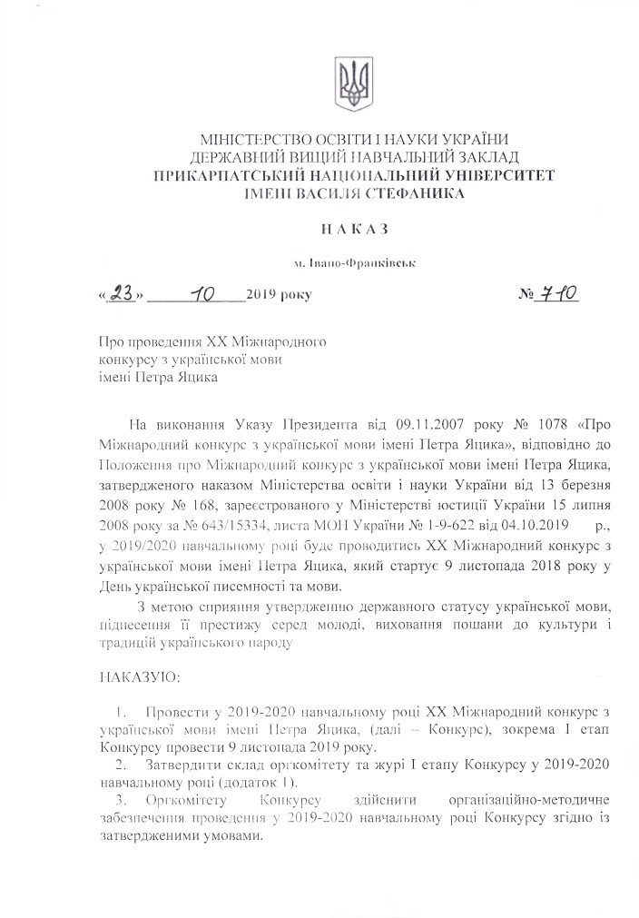

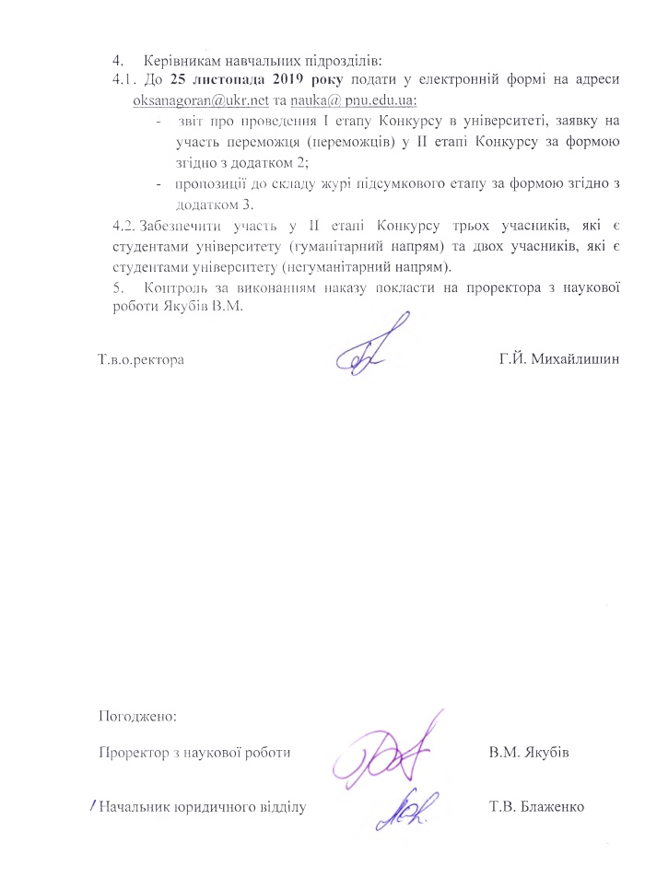

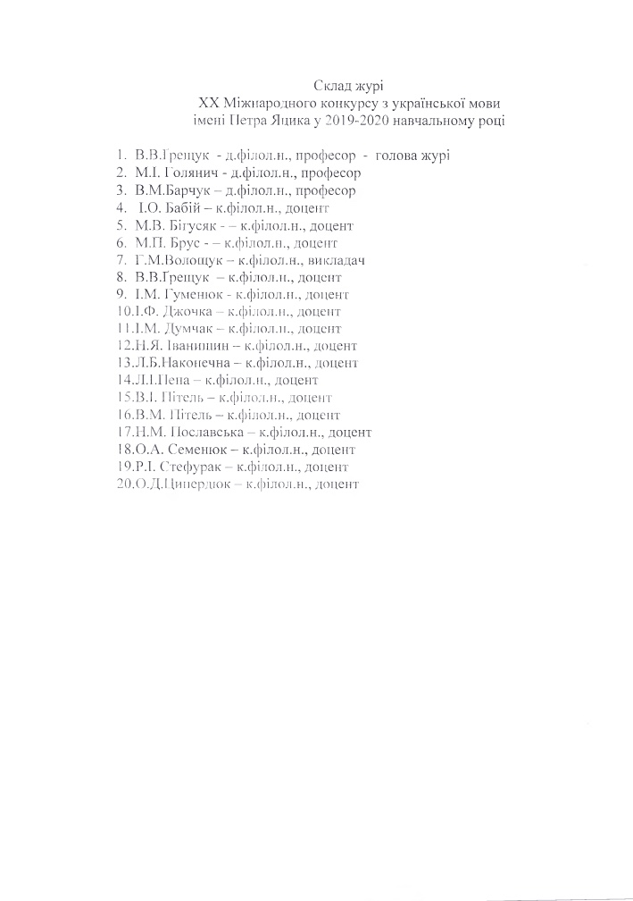

**Додаток 3**

**ЗВІТ**

про підсумки І етапу ХХ Міжнародного конкурсу з української мови імені П. Яцика

Відповідно до наказу ректора № 710 від 23.10.2019 р. в ДВНЗ “Прикарпатський національний університет імені Василя Стефаника” проведений І етап ХХ Міжнародного конкурсу з української мови імені П. Яцика серед студентів усіх факультетів та інститутів.

Переможцями стали:

*студенти-філологи:*

**І місце** – ***Думітраш Василь Васильович*** (Коломийський навчально-науковий інститут, СО(У)К-11; викладач, доц. Ковальчук М. П.).

**ІІ місце** – ***Філіпович Мар’яна Василівна*** (факультет філології, УМЛф-42; викладач, доц. Пославська Н. М.);

– ***Тимінська Василина Михайлівна*** (факультет філології, УМЛс/о-21; викладач, доц. Стефурак Р. І.).

**ІІІ місце** – ***Перевалова Ольга Андріївна*** (факультет філології, УМЛс/о-12; викладач, доц. Пітель В. М.).

*студенти нефілологічних факультетів:*

**І місце** – ***Петруняк Роксолана Володимирівна*** (факультет історії, політології і міжнародних відносин, МЕВ-21; викладач, доц. Семенюк О. А.**).**

**ІІ місце** – ***Колотило Андріана Дмитрівна*** (факультет історії, політології і міжнародних відносин, МЕВ-21; викладач, доц. Семенюк О. А.);

* ***Мацайло Тетяна Миколаївна*** (факультет фізичного виховання і спорту, ФТЕ-11; викладач, доц. Пітель В. І.).

**ІІІ місце** – ***Угриновська Вікторія Віталіївна*** (факультет математики та інформатики, С-4; викладач, доц. Пітель В. М.).

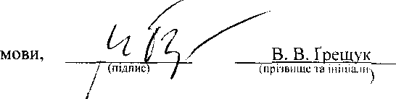

Голова журі конкурсу,

завідувач кафедри української професор